Verkeersbesluit: motorvoertuigverbod met uitzondering van landbouw- en bestemmingsverkeer Abbinkdijk te Hengelo

Burgemeester en wethouders van Bronckhorst,
Gelet op de Wegenverkeerswet 1994 (hierna WVW 1994), het Reglement Verkeersregels en Verkeerstekens 1990 (hierna: RVV 1990), het Besluit Administratieve Bepalingen Inzake het Wegverkeer (hierna: BABW) en de Uitvoeringsvoorschriften van het Besluit Administratieve Bepalingen inzake het Wegverkeer (hierna: Uitvoeringsvoorschriften BABW);

Overwegende dat :
1. de Abbinkdijk een onverharde erftoegangsweg in het buitengebied van Hengelo is;
2. de weg in beheer en onderhoud is bij de gemeente Bronckhorst;
3. de Abbinkdijk een weg is als bedoeld in artikel 18, lid 1 onder d van de WVW 1994;
4. hierin is beschreven dat het college van burgemeester en wethouders van Bronckhorst bevoegd is om verkeersbesluiten voor deze weg te nemen;
5. de bevoegdheid voor het nemen van verkeersbesluiten door het college van burgemeester en wethouders van Bronckhorst is gemandateerd aan het cluster Buiten;
6. in het Gemeentelijk verkeer- en vervoerplan (hierna: GVVP) aan onverharde wegen geen verkeersfunctie is toegewezen;
7. bewoners aan de Abbinkdijk last hebben van stofoverlast dat ontstaat door doorgaand verkeer;
8. bewoners aan de Abbinkdijk last hebben van stofoverlast dat ontstaat door sluipverkeer;
9. bewoners aan de Abbinkdijk last hebben van geluidsoverlast dat ontstaat door georganiseerde toertochten en crossmotoren;
10. het doorgaande verkeer goede alternatieve routes heeft over verharde wegen;
11. de steeds drogere zomers ervoor zorgen dat stofoverlast een steeds groter probleem wordt;
12. toertochten en crossmotoren zorgen voor lawaai en onveilige situaties op de weg;
13. dit de leefbaarheid voor de bewoners aan deze weg in gevaar brengt;
14. hierom is besloten de weg af te sluiten voor gemotoriseerd verkeer met uitzondering van landbouw en bestemmingsverkeer;
15. gelet op de voorgaande overwegingen het zoveel mogelijk waarborgen van de vrijheid van het
verkeer van ondergeschikt belang wordt geacht
16. conform artikel 24 BABW is er overleg geweest met de gemandateerd verkeersadviseur van Politie Oost Nederland, district Noord-en Oost Gelderland. De politie heeft bezwaren tegen het verkeersbesluit vanwege de juridische handhaafbaarheid.

Besluiten:
Het aanbrengen van het bord C12 (gesloten voor motorvoertuigen) met onderbord ‘met uitzondering van landbouw- en bestemmingsverkeer’ op de onderstaande kruispunten:

Abbinkdijk – Het Stapelbroek;
Vogelzangweg – Abbinkdijk;
In overeenstemming met de tekening onder ‘Situatieschets’.

Situatieschets:
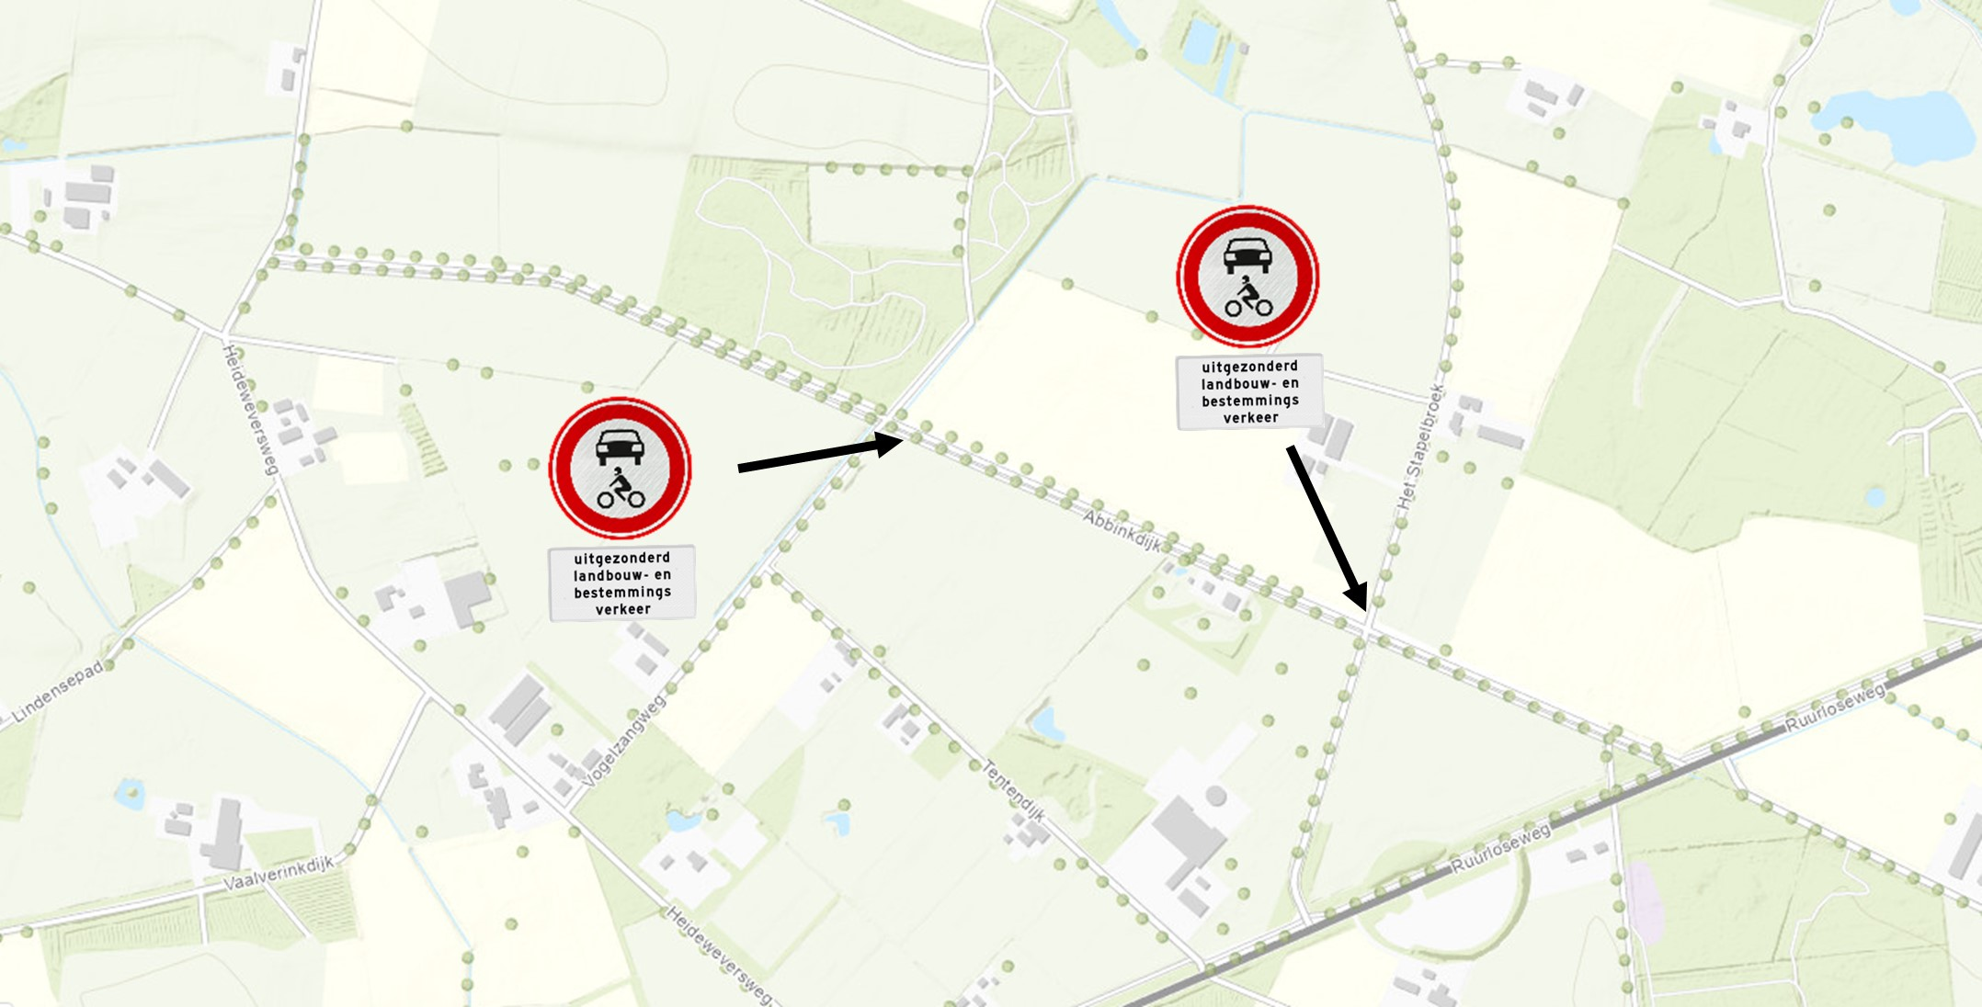
Hengelo, 03-07-2024

Be zwaar
Als u het niet eens bent met dit besluit, dan kunt u binnen zes weken na de dag van bekendmaking van dit besluit een bezwaarschrift indienen bij het college van burgemeester en wethouders. Het adres is Postbus 200, 7255 ZJ Hengelo (Gld). Een derde-belanghebbende kan eveneens binnen zes weken na de dag van bekendmaking van dit besluit een bezwaarschrift indienen.

In het bezwaarschrift vermeldt u: uw naam en adres, de datum, een omschrijving van het besluit waartegen u bezwaar maakt, de reden waarom u bezwaar maakt. Vergeet niet uw handtekening onder het bezwaarschrift te zetten.

Voorlopige voorziening
U moet er rekening mee houden dat het besluit blijft gelden gedurende de behandeling van uw bezwaarschrift. Het besluit geldt namelijk vanaf het moment dat wij het aan de aanvrager bekend maken. U kunt de voorzieningenrechter vragen om de werking van het besluit uit te stellen of een andere voorlopige voorziening te treffen totdat er een beslissing op uw bezwaar is. U kunt dan een brief schrijven naar de voorzieningenrechter van de Rechtbank Gelderland, Team bestuursrecht, Postbus 9030, 6800 EM Arnhem. Voor een verzoek om een voorlopige voorziening bent u griffierecht verschuldigd.

Meer informatie staat in de folder ‘Bezwaar maken tegen besluiten van de gemeente Bronckhorst’ die u kunt afhalen bij het gemeentehuis- en kantoor of downloaden via www.bronckhorst.nl.

